Игра — важнейшая сфера деятельности ребёнка, поэтому добиться положительных результатов в математическом развитии ребёнка — дошкольника можно при помощи игр и упражнений с математическим содержанием.
Иначе говоря, детям необходимо «позволить» играть в математику.

Математика – наука
Хороша и всем нужна
Без нее прожить нам трудно
Без нее нам жизнь сложна.

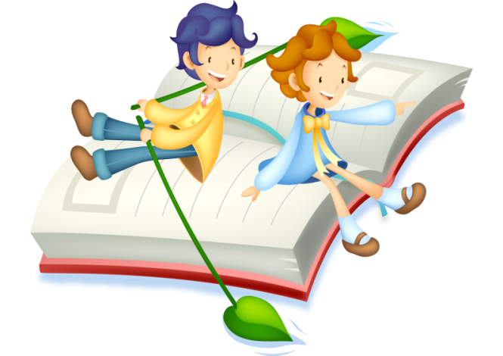

МКДОУ
« Детский сад «Им. 1 Мая»
Телефон: 4-12-91
Адрес: пос.Троицкий,ул.Ленина,6

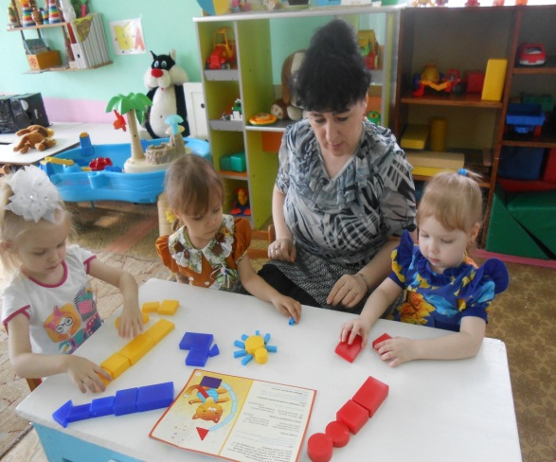

Умственное развитие детей старшего дошкольного
возраста через математические игры
Воспитатель 1категории
Шумихина Анжелика
Владимировна
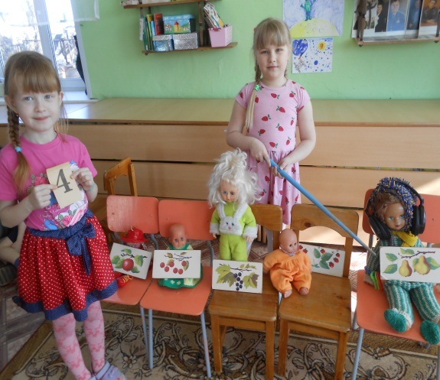

апрель 2019г.

Дидактические игры по формированию математических представлений условно делятся на следующие группы:

Игры с цифрами и числами: «Какой цифры не стало?», «Путаница», «Назови соседей», «Задумай число», и др.

Игры путешествие во времени: «Живая неделя», «Назови дни недели», «Круглый год» и др.

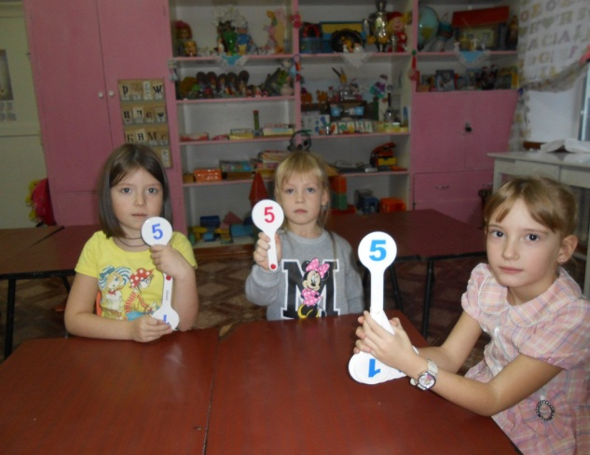

Игры на логическое мышление: «Лабиринты», «Логический квадрат», «Танграм», «Обучающие кроссворды».

Игры на развитие мелкой моторики: «Штриховка предмета», «Графические диктанты», «Выложи из палочек».

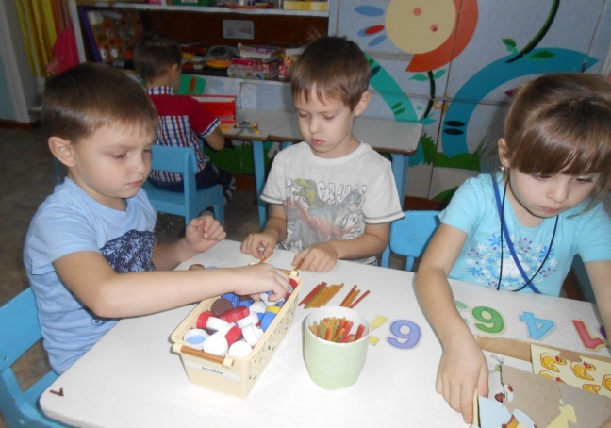

Игры на ориентирование в пространстве: «Найди прихожую», «Расскажи про свой узор», «Путешествие по комнате».

Игры с геометрическими фигурами: «Сложи узор», «Подбери по форме», «Геометрическая мозаика».

Элементы технологий развивающих игр:
*Палочки Кюизенера;
*Логические блоки Дьенеша;
*Развивающие игры Никитиных;
*Развивающие игры Кайе.

